


Semaine du 22 au 26 Mars 2021

Lundi 22 Mars 2021
Bon appétit

Purée de betteraves rouges
Veau
Blédilacté
Compote de fruits
Mardi 23 Mars 2021
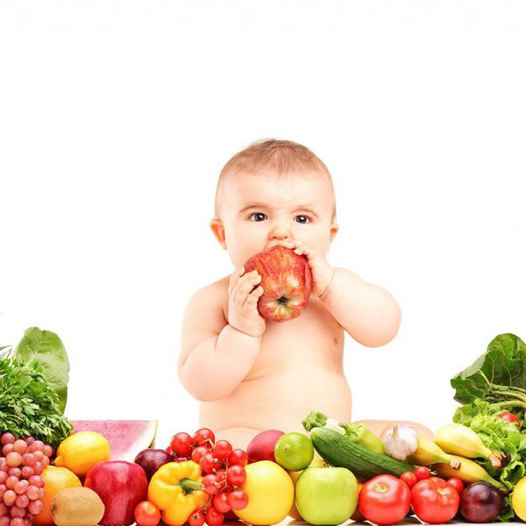
Purée de brocolis
volaille
Blédilacté
Compote de fruits

Mercredi 24 Mars 2021

Purée de légumes variés
Jambon blanc
Blédilacté
Compote de fruits

Jeudi 25 Mars 2021

Purée de courgettes
Veau
Blédilacté

Compote de fruits
Vendredi 26 Mars 2021

Purée d’épinards
poisson
Blédilacté
Compote de fruits

La Mairie se réserve le droit de modifier les menus en cas d’imprévu.
La viande de bœuf servie cette semaine est d’origine française

